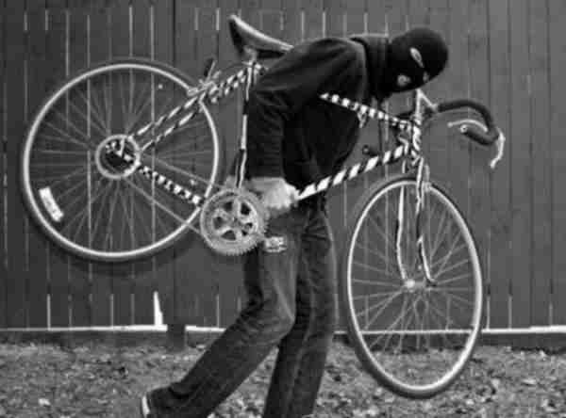

В наше время кражи велосипедов – это очень распространённое явление.
Велосипед — это довольно ценное, и при этом, мало охраняемое имущество.
Чтобы не украли велосипед, основные правила очень банальные и их большинство знает, но забывают или не хотят их применять.

Что необходимо делать, чтобы не украли велосипед?
Велосипед, который вам очень дорог по возможности никогда не оставляйте без присмотра, даже пристегнутым к заборам, деревьям, решеткам и на велопарковках.
Хранить велосипед между поездками или в межсезонье необходимо в надежном месте. Такие места, как лестничные площадки или кладовки между этажами, даже закрытые, не самые лучшие места для хранения велосипеда.
Если всё таки пришлось припарковать велосипед, даже на непродолжительное время, то надо использовать только самые лучшие противоугонные цепи или тросы большой толщины. Например, трос толщиной 5 – 7 мм можно при помощи инструмента перекусить мгновенно.
В основном велосипеды воруют с велостоянок в общественных местах либо пристёгнутого замком, либо просто по халатности оставленного на время без средств защиты. Второе самое популярное место, где могут украсть велосипед – это место его хранения: лестничная площадка, гараж, сарай и др.
Кража велосипеда из отгороженного общественного коридора в многоэтажном доме. ВНИМАНИЕ: это самый легкий способ воровства велосипеда, и самый легко предотвращаемый. Не оставляйте велосипед в общественном коридоре, даже если он отгорожен дверью на замке.

Что делать, если украли велосипед?
1. Позвонить в полицию и заявить о краже.
2. Если вы предполагаете, что кража произошла недавно, то осмотритесь по сторонам, пройдите пару кварталов – бывает такое, что угонщик не уехал далеко и бросил велосипед по известной только ему причине. Вполне возможно, что были свидетели события (прохожие, люди на остановке и др.), взять их координаты.

